**ÇİFT DÖNÜŞTÜRÜCÜLER**

Çoğunlukla değişken hızlı sürücülerde bulunan elektrikli bir cihazdır. İleri dönüştürücü ve ters dönüştürcü tarafından AC düzeltmesinden polarite DC'yi almak için bir güç elektroniği kontrol sistemidir. Çift dönüştürücüde, iki dönüştürücü arka arkaya birbirine bağlanır.

Köprülerden biri doğrultucu olarak çalışır (AC'yi DC'ye dönüştürür), diğer yarım köprü inverter olarak çalışır (DC'yi AC'ye dönüştürür) ve yaygın olarak bir DC yüküne bağlanır. Burada iki dönüştürme işlemi aynı anda gerçekleşir, bu nedenle çift dönüştürücü olarak adlandırılır. Çift dönüştürücü dört bölgeli çalışma sağlayabilir.

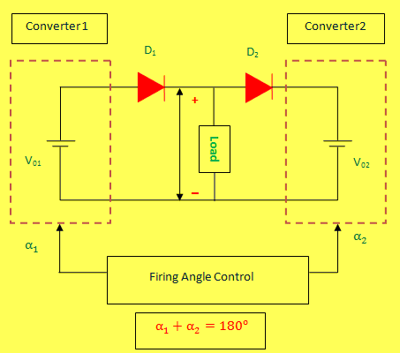

Çift dönüştürücüler idealdir, yani herhangi bir dalgalanma içermeyen saf DC çıkış terminalleri üretirler.Her iki dönüştürücünün, bir diyot ile seri olarak bağlanan kontrol edilebilir bir doğrudan voltaj kaynağı olduğu varsayılır.Burada Diyot D1 ve D2, dönüştürücülerin tek yönlü akım akış özelliklerini temsil eder. Bununla birlikte, akımın yönü herhangi bir şekilde olabilir. Dönüştürücü 1'in ortalama çıkış voltajının V01 ve dönüştürücü 2'nin V02 olduğunu varsayalım. İki dönüştürücünün çıkış voltajını aynı polarite ve büyüklükte yapmak için tristörlerin tetikleme açıları kontrol edilmelidir.

**TEK FAZLI ÇİFT YÖNLÜ DÖNÜŞTÜRÜCÜ**

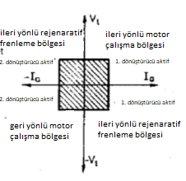Bu tip dönüştürücünün kaynağı tek fazlı besleme olacaktır. Bu dönüştürücüde iki tane birbirine ters paralel baglı iki dönüştürcüden oluşur. Bu uygulama 15 KW kadar olan dc motor sürme uygulamalarında kullanılır. Dönüştürücünün dolaşım dışı çalışma modunda olduğunu düşünün. Birinci dönüştrücü doğrultucu olarak çalışır. Alternatif akım doğru akıma dönüştürülür daha sonra filtre uygulanarak yüke verilir.

1 nolu dönüştürücü için

2 nolu dönüştürücü için

* 1 nolu dönüştürücüde 1. bölgede ileri yönlü motor çalışma sağlanır olmalıdır
* 1 nolu dönüştürücüde 4. Bölgede ileri yönlü rejeneratif frenleme modunda çalışma sağlanır olmalıdır.
* 2 nolu dönüştürücüde 3. Bölgede geri yönlü motor çalışma sağlanır olmalıdır
* 2 nolu dönüştürücüde 2. Bölgede geri yönlü rejeneratif frenleme modunda çalışma sağlanır olmalıdır

**3 FAZLI ÇİFT YÖNLÜ DÖNÜŞTÜRÜCÜLER**

Yüksek güçlü uygulamalarda tek fazlı çift dönüştürücüler yerine üç fazlı çift dönüştürücülr kullanılır. Düşük THD, dengeli üç faz giriş akımıgibi avantajları vardır. Birbirine ters paralel bağlı iki adet üç fazlı tam kontrollü köprü dönüştürücüden oluşur. Dönüştürücülerin biri 3 fazlı AC kaynağı DC dönüştürür üç fazlı doğrultucu kullanılır. Dönüştürücünün yapısı tek fazlı çift dönüştürücü ile aynıdır. Üç fazlı doğrultucunun çıkışı filtreye beslenir ve filtrelendikten sonra saf DC yüke beslenir. Sonunda, yükten gelen besleme ters çevrilen son köprüye verilir.Diger dönüştürücü ise inverter olarak çalışır ve DC skımı 3 fazlı AC'ye dönüştürür.

1 nolu dönüştürücüde 1. Ve 4.bölgede çalışma sağlanır. 2 nolu dönüştürücüde 3. ve 2.bölgede çalışma sağlanır. Bu uygulamayı 2MW a kadar olan motor sürme uygulamalarında kullanbiliriz.

1 ve 2 nolu dönüştürücüler için ortalama çıkış voltajı;

İki yönlü dönüştürcülerin kullanıldığı yerler;

* DC motorların yönü ve hız kontrolü.
* Tersinir DC'nin gerekli olduğu her yerde uygulanabilir.
* Endüstriyel değişken hızlı DC sürücüler.

**DÖRT BÖLGELİ KIYICI DEVRE**

Aşagıdaki şekilde E şeklindeki kıyıcı güç devresi görülmektedir. 4 bölgeli kıyıcı C şekilindeki iki kıyıcının paralel kombinasyonu ile oluşturulur.



CH4 anahtarı kesimde iken paralel bağlı onan D4 diyodu kısa devredir ve üzerinden akım geçer. CH3 anaharı kapalı iken CH4 anahtarı kısa devre edilmiştir.

CH4 anahtarı iletimde, CH3 anahtarı kesimde iken; CH1 ve CH2 anahtarları E0 geriliminin her zaman pozitif olmasını ve I0 akımının iki yönlü olmasını sağlarlar. Yani 1. ve 2. bölgede motor çalışmayı gerçekleştirmemizi sağlarlar. Diğer taraftan CH2 iletimde, CH1 anahtarı kesimde iken; CH3 veCH4 E0 geriliminin negatif ve I0 akımının iki yönlü olmasını sağlarlar yani 3. ve 4. bölgede çalışma gerçekleşir.

CH1 ve CH4 anahtarları iletimde olduğu durumda E0 ve I0 değerleri pozitif olur. Birinci bölgede çalışma sağlanır.

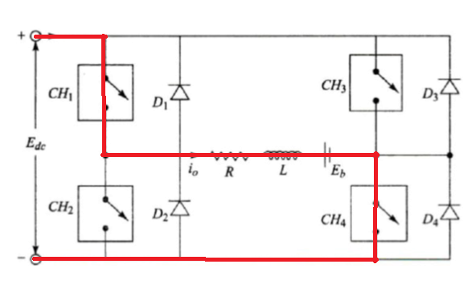

CH1 ve CH4 anahtarları kesimde olduğu durumda D3 ve D2 diyotları iletime girer ve I0 pozitif ve E0 negatif değer alır. Dördüncü bölgede çalışma sağlanır.

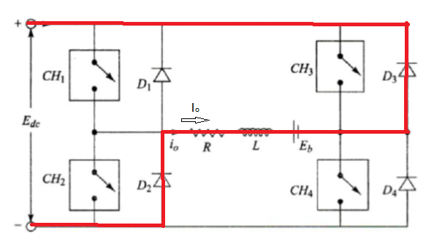

CH2 ve CH3 anahtarları iletimde olduğu durumda E0 ve I0 değerleri negatif olur. Üçüncü bölgede çalışma sağlanır.

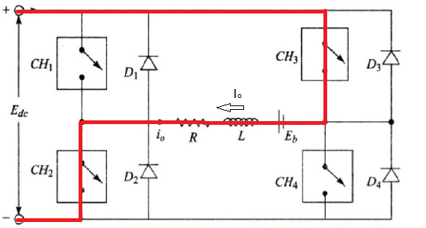

CH2 ve CH3 anahtarları kesimde olduğu durumda D1 ve D4 diyotları iletime girer ve E0 pozitif ve I0 negatif değer alır. Dördüncü bölgede çalışma sağlanır.

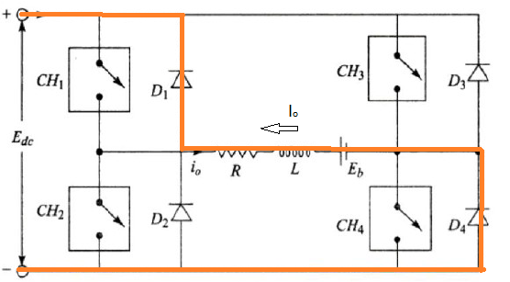

Bölgeli çalışma devresi ileri ve geri yönlü olmak üzere iki köprünün birleşiminden oluşur. CH1 CH4 gibi anahtarlama elemanları ileri köprü dönüştürücüyü oluşturur ve energi kaynaktan yüke doğru akar ve yük beslenir. D1 ve D4 diyotları ise geri yönlü köprü dönüştürücü elemanlarıdır.Enerjinin yükten kaynağa doğru akmasını sağlarlar.



**İleri yönlü Motor çalışma**

CH1 ve CH4 anahtarları iletimde olduğu durumda yük gerilimi kaynak akımına eşit olur (Va=Vs) ve yükten İa akım geçer. Hem çıkış gerilimi hemde yük akımı pozitif değer alır. CH4 anahtarı kesime girerse onun serbest geçiş diyodu olan D4 diyodu iletime girer. Bu şekilde birinci bölgede hem çıkış gerilimi hemde yük akımı kontrol edilebilir.

**İleri yönlü Frenleme Modu**

CH2 çalışır durumda ve diğer üç anahtar kapalı tutulacaktır. CH2 negatif olduğu için indüktör L'den akmaya başlar. CH2, E ve D4. CH2 anahtarı iletimde enerji endüktansada depolanır. CH2 kapalıyken akım, D1 ve D4 diyotları aracılığıyla akım kaynağa doğru akar. Burada Vs kaynak voltajı (E + L.di / dt) daha fazla olacaktır. Güç yükten kaynağa doğru geri beslendiğinden, ikinci bölgede çalışma sağlanmış olacaktır.

**Geri yönlü Motor çalışma Modu**

CH1 anahtarı kapalı tutulacak, CH2 anahtarı açık olacak ve CH3 anahtarı çalıştırılacaktır. Bu çalışmada yükün uçlarındaki gerilim polaritesi ters çevrilmelidir. CH3 anahtarı açıkken, yüküne gerilimi kaynak Vs gerilimine eşit olur ve yük akımının değeri negatif olur. CH3 anahtarı kesime girdiğinde CH ve D4 elemanları iletimdedir.Bu yollan çıkış voltajı Va ve Yük akımı İa 3. çalışma bçlgesinde kontrol edilir.

**Geri yönlü Frenleme Modu**

CH4 çalıştırılacak ve CH1, CH2 ve CH3 kapalı olacaktır. Kıyıcı CH4 açıldığında pozitif akım CH4anahtarı ve D2diyodu üzerinden yüke doğru akmaya başlar ve L endüktansında enerji depolanır. CH4 kapatıldığında akım, D2 ve D3 diyotları aracılığıyla kaynağa geri döner, yük gerilimi negatif olduğur, ancak yük akımı pozitif olduğu için işlem dördüncü bölgededir. Güç yükten kaynağa geri döndüğünden geri yönlü frenleme modunda çalışma sağlanır.

**ÖRNEK SORULAR VE ÇÖZÜMLERİ**

**Soru 1:** Bir fazlı iki yönlü dönüştürücü 220V 50Hz lik AC kaynakla beslenmektedir. Tristörün tetikleme acısı α1 =30˚ ve α2 =150˚. Yükün direnci 15 ohm. Maksimum sirkülasyon akımı 10,5 A olduğuna göre;

1. Endüktansın değeri nedir?
2. Dönüştürücünün maksimum akımı nedir?

Çözüm:

α1 =30˚, α2 =150˚ ve

Sirkülasyon akımının maksimum olduğu değer = 2 anında olur

1. Maksimum yük akım 311.12/15= 20.74 A

1.dönüştürücünün maksimum akımı ile yük akımının maksimum değerinin toplamı maksimum sirkülasyon akımını verir.

1.dönüştürücünün maksimum akımı: 10,5 + 20,74 = 31,24 A

**Soru 2:** 3 fazlı çift yönlü dönüştürcü 400 V 50H lik kaynakla beslenmektedir. Endüktansın değer 60 mH. Sirkülasyon akımının için bulunuz. Tristörlerin tetikleme açısını 0˚ olarak kabul ediniz. Ayrıca sirkülasyon akımının maksimum değerini bulunuz.

1. Sirkülasyon akımının maksimum değeri olduğunda gerçekleşir.

**Soru 3:** 3 fazlı 400 V gerilimle beslenen 50 H frekanslı dalgalanama miktarı 15 olan AC kaynakla beslenen iki dönüştürücü kullanılarak dört bölgeli çalışma sağlayan dc motor kontrolü yapılmaktadır. Kontrolü yapılan motor Ea=220V Ia=30A, N=1500 rpm verilerine sahiptir.



**1.adım Doğrultucu mod da çalışma için;**

Toplam Dc voltaj Edcα =220+ 220 x 0,15 =253 V

3 fazlı tam dalga dönüştürücü için;

Edcα = 1,35 x Eac cos α1 Eac= AC gerilimin rms değeri

253 = 1,35 x 400 x cos α1

cos α1 = 0,469

α1 = 62˚

AC hat akımı;

Iac = 0,817 x Idc = 0,817 x 30 = 24,51 A

**2.adım;**

Lc endüktansının akım limiti

3fazlı tam dalga dönüştürücüler için ;

**3.adım**

Tetikleme acısı; α2 = 180˚- α1 =180˚ - 62˚ = 118˚

Voltaj genişliği =

1.dönüştürücünün ortalama çıış votajı;

2.dönüştürücünün ortalama çıış votajı;

**Soru 4:** 3 fazlı tam köprü dönüştürücü 3 fazlı 50Hz kaynak endüktansı 5 mH olan kaynakla beslenmektedir Yük akımı 20 A dir. Yğk sabit olduğunda dc voltaj 400 V lık kaynaktan beslenmektedir iç direnci 1 ohm dur. Tristörlerin tetikleme acısını ve üst üste binem acısın bulunuz.

Dc kaynak şarj durumundaki bir batarya olabilir.

Dönüştürücünün çıkış voltajı Vo=400 +20 x1 =420 V

**Soru 5:**  4 bölgeli kıyıcı devre ile dc motor kontrolü yapılmaktadır. Motor direnci R=1 ohm, L=10mH dir.200V dc kaynakla beslenmektedir. Motor akımı 10A iken

1. Eb =150 V iken kıyıcı devrenin doluluk oranı,
2. Eb = -110 V iken kıyıcı devrenin doluluk oranını bulunuz.

oldugundan dolayı ileri yönlü motor çalışma modunda çalışır.

oldugundan dolayı geri yönlü motor çalışma modunda çalışır.

**Soru 6:** Tek Bölgeli dc kıyıcı devresinde yükün direnci 10ohm ve giriş voltajı 230V dur. Kıyıcının frenkansı 1kHz ve Ton=0,4ms dir. Ortalama yük akımını ve çıkış gücünü bulunuz.

Doluluk oranı: k=0,4

Ortalama yük akımı: Vo=Vs x k

Vo = 230 x 0,4 = 92V

Ortalama yük akımı: Io,av =Vo/R

Io,av = 92/10 = 9,2 A

Çıkış güçü: Po=(Vor )2/R

Po=145,46 2/10 =2115,85 W

**Soru 7:** H köprü bağlantılı dc-dc kıyıcı devre ile direnci 10 ohm , endüktansı 50mH, ve back EMF değeri 55V olan motor beslenmektedir. Kaynak gerilimi 340V dur. Kıyıcı devrenin çalışma frekansı 200Hz ve doluluk oranı 0,25dir. Ortalama çıkış voltajı ve T1 anahtarının iletimde kalma süresini, rms çıkış voltajı ve ac voltaj dalgalanmasını, ortalama çıkış akımını ve kaçıncı bölgede çalışma gerçekleştiğini Motor tarafından üretilen elektriksel gücübulunuz. Ayrıca yük akımı yarıya düşürüldüğündeki doluluk oranını çıkış gücünü, gerilimini ve elektriksel gücü bulunuz?

* Ortalama çıkış voltajı ve T1 anahtarının iletimde kalma süresini

T1 ve T4 1,25ms iletimde kalırken, T2 ve T3 anahtarları 3,75 ms iletimde kalırlar.

* Rms çıkış voltajı ve ac voltaj dalgalanması
* Ortalama çıkış akımını ve kaçıncı bölgede çalışma gerçekleştiğini bulunuz.

olduğundan ve ikisininde değerleri negatitif olmasından dolayı 3. Bölgede çalışma gerçekleşir.

* Motor elektriksel güç
* olduğunda ortalama çıkış akımı

Doluluk oranı tekrar hesaplanır;

T1 ve T4 anahtarlarının iletimde olduğu süre;